Родительское собрание-онлайн в средней группе.
«Развитие мелкой моторики рук»
Цель: формирование у родителей представлений о роли мелкой моторики в психофизическом развитии детей.
Задачи.
- Обозначить взаимосвязь развития мелкой моторики рук и речи дошкольника.
- Познакомить с приемами развития мелкой моторики рук у детей среднего дошкольного возраста.
- Обогатить методическую копилку для родителей.
Форма проведения: собрание –онлайн
- Добрый вечер, уважаемые родители! Мы рады вас приветствовать!
Сегодня мы с вами поговорим о значении мелкой моторики в развитии ребенка дошкольника и вы сами попробуете выполнить несколько упражнений.
Развитие рук находится в тесной связи с развитием речи и мышления ребенка. Уровень развития мелкой пальцевой моторики и координации движений рук – один из показателей интеллектуального развития.
Ребенок, имеющий высокий уровень развития мелкой моторики, умеет логически рассуждать, у него достаточно хорошо развиты внимание и память, связная речь.
Пальчиковые игры и упражнения – уникальное средство для развития речи. Психомоторные процессы развития речи напрямую зависят от развития мелкой моторики. Разучивание текстов с использованием «пальчиковой» гимнастики стимулирует развитие мышления, внимания, воображения. Ребенок лучше запоминает стихотворные тексты, его речь делается более точной и выразительной.
Каждый день с детьми мы используем пальчиковую гимнастику.
Сейчас мы вам покажем некоторые игры, которые мы проводим с детьми в группе.
Массаж
«Моя семья» (Начинать массаж нужно с поглаживание, все движения массажа идут от периферии к центру, делаем круговые движения, чередовать с поглаживающими движениями)
Этот пальчик дедушка,
этот пальчик бабушка,
этот пальчик папочка,
этот пальчик мамочка,
Это пальчик я,
Это вся моя семья!
Теперь делаем массаж на кисти руки, тоже круговыми движениями, все движения делаются по кругу и к предплечью. Начинаем с поглаживания, дальше делаем растирающие движения. Чередуем с поглаживанием и здесь можно сделать щепцевидное разминание 2-мя пальцами.
Массаж прижимающий
Кисть одной руки лежит на столе ладонью вниз, пальцы разведены.
Другая рука указательным пальцем по очереди прижимает каждый ноготь, сдвигает палец, «катая» его на подушечке влево - вправо.
Шел медведь к своей берлоге (мизинец)
Да споткнулся на пороге (безымянный)
«Видно очень мало сил (средний)
Я на зиму накопил- (указательный)
Так подумал и пошел (большой)
Он на поиск диких пчел. (большой)
Все медведи сладкоежки, (указательный)
Любят, есть медок без спешки, (средний)
А наевшись, без тревоги (безымянный)
До весны сопят в берлоге (мизинец)
На этом массаж можно закончить.
После массажа очень хорошо использовать различные предметы.
Упражнения с мячом - ежиком
Я мячом круги катаю,
Взад – вперед его гоняю.
Им поглажу я ладошку,
Будто я сметаю крошку.
И сожму его немножко,
Как сжимает лапу кошка.
Каждым пальцем мяч прижму
И другой рукой начну.
Упражнения с прищепками
Левая рука 5 4 3 2
Вот проснулся, встал гусенок, 2 3 4 5
Пальцы щиплет он спросонок.
Правая рука 5 4 3 2
-дай, хозяйка, корма мне 2 3 4 5
Раньше, чем моей родне!
Упражнение с грецким орехом
Вверх, вниз, вверх, вниз
Ты по горочке катись!
Вверх, вниз, вверх, вниз
Ты по пальчикам катись
(покатали по пальчикам, по ладошке, везде, везде) (Такое упражнение очень нравится детям)
Упражнение «Крутись, карандаш» (используем ребристый карандаш)
Карандаш в руках катаю.
Между пальчиков верчу
Непременно каждый пальчик, Быть послушным научу. Вот такие нехитрые упражнения вам и вашему ребенку очень помогут.
.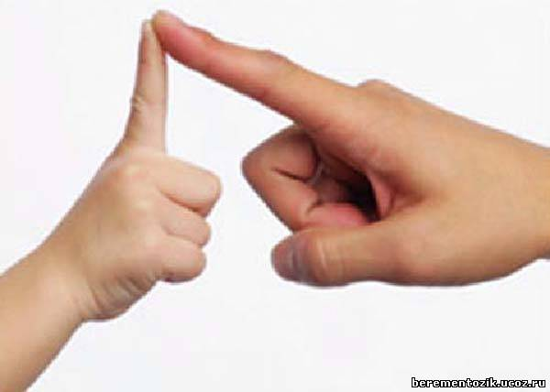
История вопроса. Все ученые, изучавшие психику детей, также отмечают большое стимулирующее влияние функций руки на развитие головного мозга. Педагог В.А.Сухомлинский писал: «Ум ребенка находится на кончиках его пальцев». А известный немецкий ученый Эммануил Кант называл руки, видимой частью полушарий головного мозга. Систематические упражнения по тренировке движений пальцев, по мнению М.М. Кольцовой, являются «мощным средством» повышения работоспособности головного мозга.
Правильно формирование мелкомоторных функций тем более важно еще и потому, что в раннем и дошкольном детстве сенсорные процессы развиваются особенно активно. Изучая всевозможные предметы, трогая и ощупывая их руками, ребенок приходит к пониманию причинных связей.
Педагоги и психологи единодушно сходятся во мнении о том, что мелкая моторика очень важна, поскольку через нее развиваются такие высшие свойства сознания, как внимание, мышление, координация, воображение, наблюдательность, зрительная память, ловкость.
Для развития мелкой моторики руки разработано много интересных методов и приемов, используются разнообразные стимулирующие материалы. А ведь можно сделать все намного проще!
• Разминать пальцами тесто, глину, пластилин, лепить что-нибудь.
• Нанизывать бусинки, пуговки на нитки.
• Завязывать узлы на толстой и тонкой верёвках, шнурках.
• Заводить будильник, игрушки ключиком.
• Штриховать, рисовать, раскрашивать карандашом, мелками, красками.
• Резать ножницами (желательно небольшого размера).
• Конструировать из бумаги.
• Заниматься на домашних снарядах, где требуется захват пальцами (кольца, перекладина).
• Хлопать в ладоши тихо, громко, в разном темпе.
• Катать по очереди каждым пальцем мелкие бусинки, камешки, шарики.
• Делать пальчиковую гимнастику
Можно использовать для этого обычные занятия ребенка. Посмотрите, как ребенок моет и вытирает руки. Приучите его тщательно мыть каждый пальчик, а потом также тщательно вытирать его полотенцем, хорошо массируя каждую фалангу.
Если у вас есть дача и приусадебный участок, воспользуйтесь этим и привлеките ребенка к сбору ягод. Когда вы готовите, например, пельмени пусть и ребенок вместе с вами лепит их, польза будет безусловная.
-Старайтесь как можно больше заниматься с ребенком дома. Используйте для этого каждую свободную минуту. Такие домашние занятия будут для вашего малыша просто бесценны. Удачи Вам!

